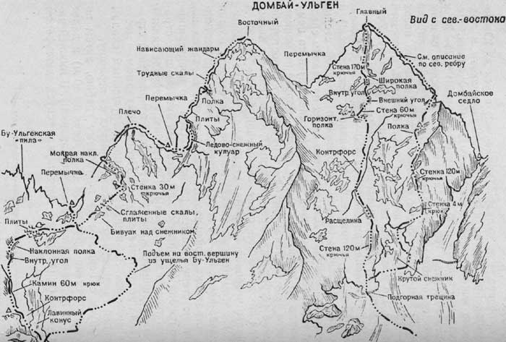
Рис. 46

5. Восхождение на вершину Восточный Домбай-Ульген по северо-восточной стене — 56 категории трудности (рис. 46)
От Домбайской поляны по тропе через Чучхурский перевал, спуск в ущелье Бу-Ульген и далее к зеленой лужайке под северо-восточной стеной Восточного Домбай-Ульгена — бивуак. От Домбайской поляны 7—8 часов.
Другой вариант. На автомашине через Гоначхир до Бу-Ульгенской поляны и далее по тропе к зеленой лужайке под северо-восточной стеной Восточного Домбай-Ульгена — бивуак. От Домбайской поляны 3—4 часа.
С бивуака сначала по морене, затем вправо-вверх по осыпям и далее по склону лавинного конуса (крутизна 40—45°) выход к скалам стены. Переход через подгорную трещину и выход на крутой скальный склон (скалы типа бараньих лбов). Подъем по крутым скалам контрфорса северной стены Бу-Ульгенской “пилы” (в средней и верхней части контрфорса полки, заросшие травой). С подгорной трещины 300—320 м вверх и 30—35 м левее контрфорса имеется место для бивуака. От исходного бивуака 8—9 часов.
Далее по несложным скалам к наклонному камину. По камину (пробки в камине обходятся слева) 60 м вверх (страховка крючьевая!), потом по желтым скалам и затем по полкам выход к поясу черных скал. По отвесной, а в верхней части нависающей стене черных скал пояса подъем 30 м вправо-вверх и далее по отвесному 2-метровому внутреннему углу выход на наклонную полку (первый идет без рюкзака, страховка только крючьевая!). С полки по наклонным гладким плитам над поясом черных скал траверс вправо-вверх к Двойному снежнику под зазубриной на восточной стене (страховка только крючьевая!). Над снежником место Для бивуака. От второго бивуака 10—11 часов.
От места бивуака вправо-вверх 200—220 м (страховка крючьевая!) по сглаженным скалам и плитам, затем по полкам к скальному выступу в стене. Обход выступа справа, подъем по 30-метровой отвесной стенке (страховка крючьевая!) и далее вверх-влево 200—220 м по плитам и ступенчатым скалам к мокрой наклонной полке под снежником. По полке левее 80-метрового взлета выход на основной гребень (страховка крючьевая!) — место для бивуака. От третьего бивуака 8—9 часов.
С гребня спуск на юг 10—12 м на полку, затем по левой стороне гребня по стене взлета прямо вверх 80 м (крутые, местами вертикальные плиты, страховка только крючьевая!) и выход вправо на сильно изрезанный гребень. По гребню выход на перемычку под вершиной башни Восточного Домбай-Ульгена.
Дальнейший путь см. в описании восхождения на Восточный Домбай-Ульген по южной стене или траверса массива Домбай-Ульгена.

Рекомендации восходителям
1. Количество участников в группе — не более 4 человек.
2. Исходный бивуак — зеленая лужайка под северо-восточной стеной.
3. Время выхода с бивуака — 4—5 часов утра.
4. Специальное снаряжение на группу 4 человека: а) веревка основная—2Х40 м; б) расходный репшнур — 25—30 м; в) крючья скальные — 25—30; г) крючья ледовые—2; д) молотки скальные— 2; е) карабины—14—16; ж) кошки—4 пары (во второй половине лета).
5. Места возможных бивуаков: 1-й—как указано в маршруте; 2-й — перед скальным выступом в стене.

